Analiza el mapa y responde a las siguientes cuestiones.
a. ¿Cuáles son las comunidades autónomas de interior?
b. ¿Cuáles son las comunidades autónomas con costa?
c. ¿Con qué país hace frontera Galicia? ¿Y Aragón?
d. ¿Qué dos comunidades no hacen frontera con otras?
a. ¿Cuáles son las comunidades autónomas de interior?
Identificamos en el mapa las comunidades que no están en la costa.
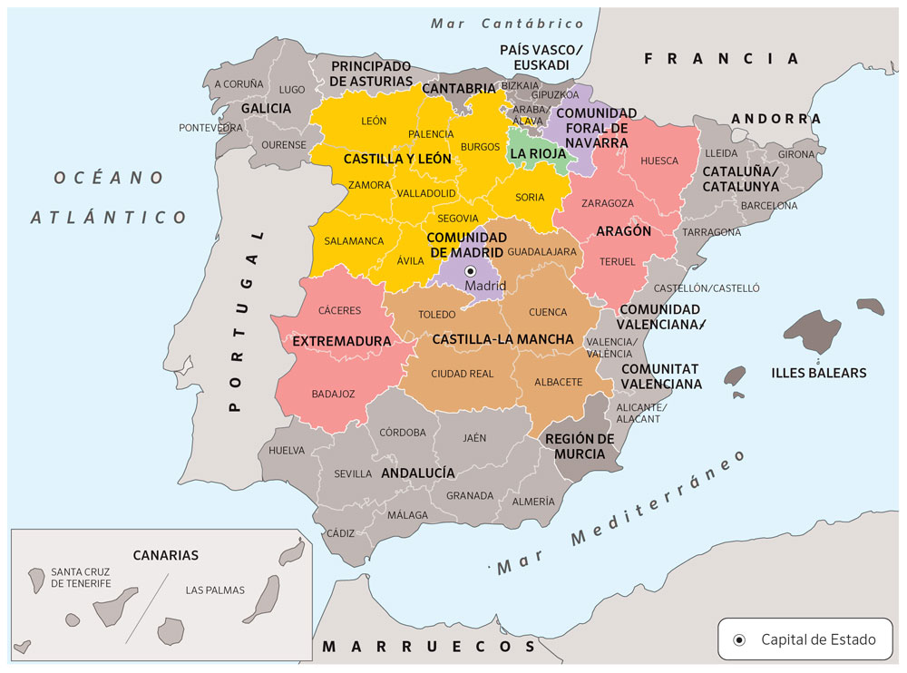
Las comunidades autónomas de interior son ……………………………………………………… ………………………………………………………………………………………………………………………………………………………………………………………………………………………………………………………………………………………………………………………………………………………………………………………………
b. ¿Cuáles son las comunidades autónomas con costa?
Identificamos en el mapa las comunidades que sí están en la costa.
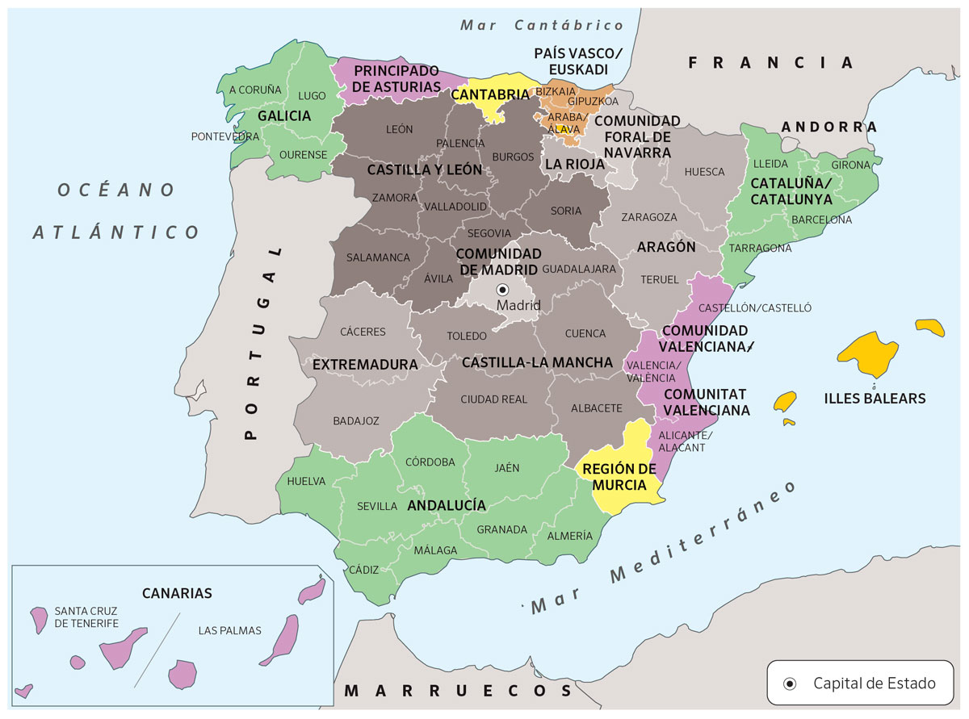
Las comunidades autónomas con costa son ……………………………………………………… ………………………………………………………………………………………………………………………………………………………………………………………………………………………………………………………………………………………………………………………………………………………………………………………………………………………………………………………………………………………………………………………………………………………………………………………………………………………………………………………………………………………………………………………………………………………………………………………………
c. ¿Con qué país hace frontera Galicia? ¿Y Aragón?
Buscamos Galicia en el mapa y vemos con qué país hace frontera.
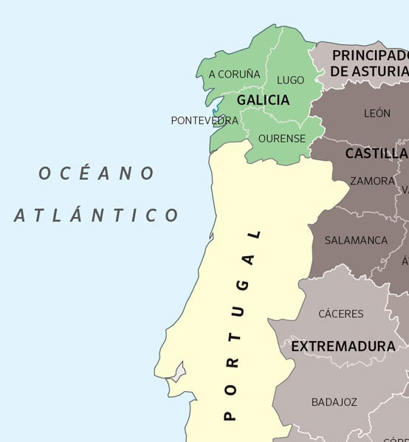
Galicia hace frontera con …………………………………………………………………………………..
Ahora buscamos Aragón en el mapa y vemos con qué país hace frontera.
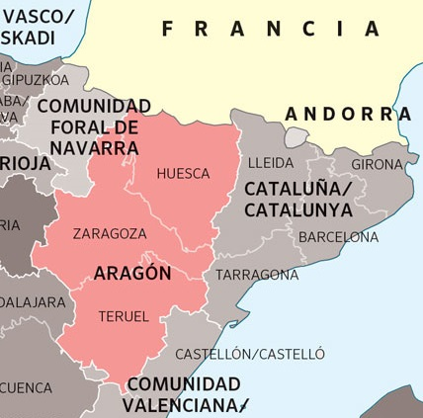

Aragón hace frontera con …………………………………………………………………………………..
d. ¿Qué dos comunidades no hacen frontera con otras?
Si miras el mapa de España que hay en las preguntas a. o b., verás que las únicas comunidades autónomas que no hacen frontera con otras son archipiélagos.
Un archipiélago es un grupo de islas cercanas entre sí.
Las dos comunidades que son archipiélagos son …………………………… y …………………………………….
Por lo tanto, las comunidades que no hacen frontera con otras son …………………………………… y …………………………………..

